Функциональная грамотность на уроках иностранного языка:
запоминаем лексику, учим грамматику с помощью песен

Чепурная Евгения Анатольевна
учитель английского языка
МБОУ СШ №69 г. Красноярска

- Функциональная грамотность на уроках иностранного языка

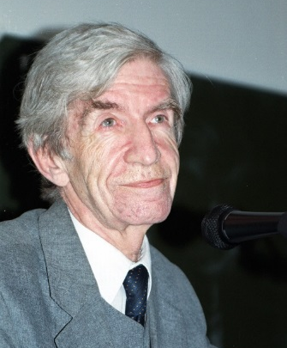
Функционально грамотный человек — это человек, который способен использовать все постоянно приобретаемые в течение жизни знания, умения и навыки для решения максимально широкого диапазона жизненных задач в различных сферах человеческой деятельности, общения и социальных отношений. Понятие введено Алексеем Алексеевичем Леонтьевым, академиком РАО (издание «Школа 2100. Педагогика здравого смысла»).

Функциональная грамотность сегодня – это базовое образование личности (российский педагог, член-корреспондент РАО Наталья Федоровна Виноградова, издание «Функциональная грамотность младшего школьника: книга для учителя»)

Ребенку важно обладать:
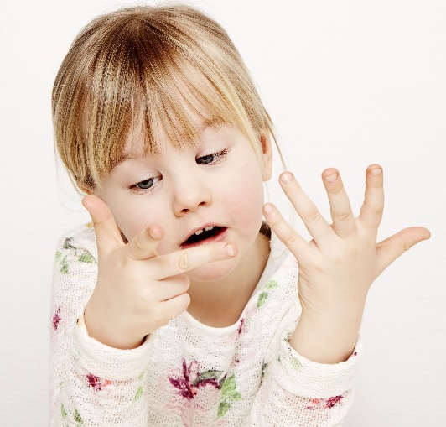
- готовностью успешно взаимодействовать с изменяющимся окружающим миром;
- возможностью решать различные (в том числе нестандартные) учебные и жизненные задачи;
- способностью строить социальные отношения;
- совокупностью
рефлексивных умений, обеспечивающих оценку своей грамотности,
стремление к дальнейшему образованию.

Функциональная грамотность в международных исследованиях
рассматривается по следующим направлениям:
- Математическая
- Финансовая
- Естественнонаучная
- Читательская
- Глобальные компетенции
- Критическое мышление

Основные трудности, возникающие у школьников при работе
с иностранными текстами:

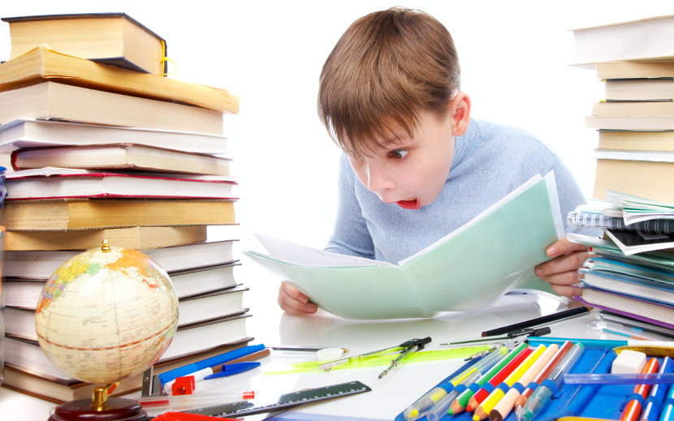
- непонимание значения
большинства слов (перевод и значение) – зачастую дети понимают не более 30% текста;
- неумение подобрать правильное заглавие текста;
- неумение находить ключевые слова и словосочетания;
- затруднение в постановке вопросов к прочитанному тексту;
- неумение использовать все знания и умения в комплексе (в том числе грамматических основ)

- Песни на уроках: помощь в изучении лексики и грамматики

Использование песен на уроках английского языка способствует следующим направлениям:

- Обогащение лексического материала
- Отработка грамматических основ
- Практика аудирования
- Подготовка речевого аппарата к монологической и диалоговой речи
- Повышение мотивации, интереса школьников к урокам

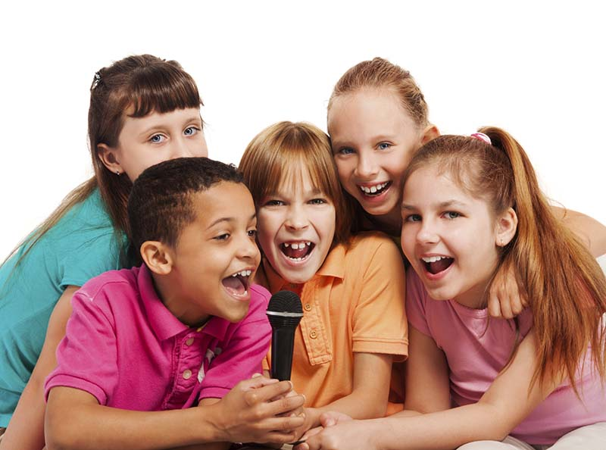
Песни для уроков подбираются по различным направлениям (для отработки группы слов по определенным лексическим группам, отработки грамматических элементов и т.д.).

Полезные ссылки:

- ABC song https://youtu.be/RJPNEH5kNH8
- Hello. How are you? https://youtu.be/tVlcKp3bWH8
- Count to 10 https://youtu.be/izsodCZZnpI
Family members https://youtu.be/XqZsoesa55w
- Colours https://youtu.be/dS9cvu13jKs
- Prepositions in, on, under https://youtu.be/8F0NYBBKczM
- Days of the week https://youtu.be/wyHxynLSEho
- Count to 20 https://youtu.be/xxtTRffitgw
- Body parts https://youtu.be/nouDkGtDPNk
- Prepositions https://youtu.be/idJYhjGyWTU
- I was you were https://youtu.be/KAsacxmPh1Q
- Comparative Superlative https://youtu.be/872gqAJjc1g
- Passive voice https://youtu.be/ARaEpSAD-ng

